9 декабря - День Героев Отечества. Из истории памятного дня

В этот день в РФ отмечается памятная дата, в официальном календаре носящая наименование День Героев Отечества. Дата появилась в календаре в качестве памятного дня в 2007 году, когда в Государственной Думе приняли решение возродить дореволюционный праздник – День георгиевского кавалера. Поэтому для Дня Героев Отечества и было выбрано 9 декабря. Это день, когда в Российской империи был учреждён орден Святого Георгия Победоносца.

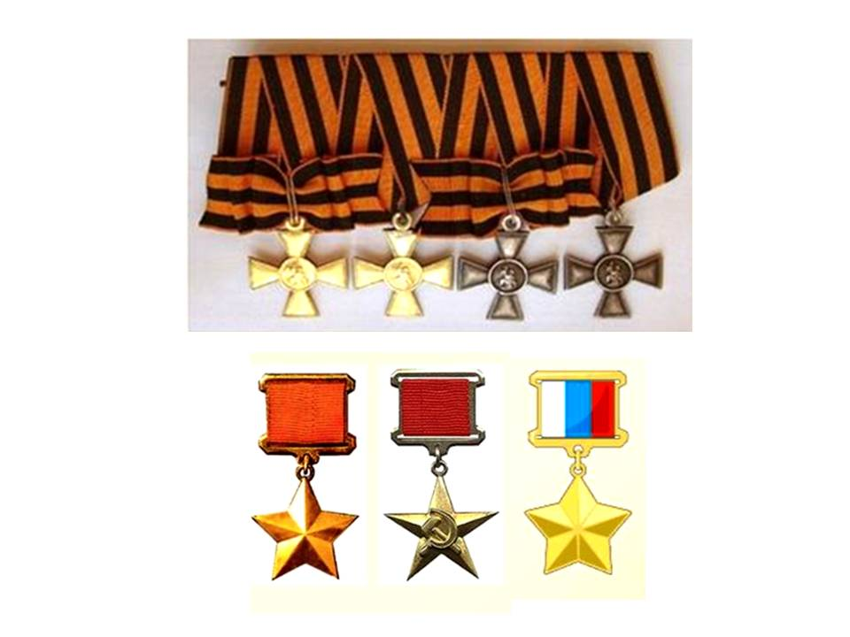

В этот день чествуют: Героев Советского Союза, Героев Российской Федерации, кавалеров ордена Святого Георгия и ордена Славы.
Как известно из истории, учреждение ордена императрицей Екатериной II состоялось 9 декабря (26 ноября по старому стилю) 1769 года. Орден Святого Георгия Победоносца – высшая награда Российской империи, которым награждались военнослужащие русской армии за доблесть, проявленную в бою, а также за выслугу в воинских чинах.

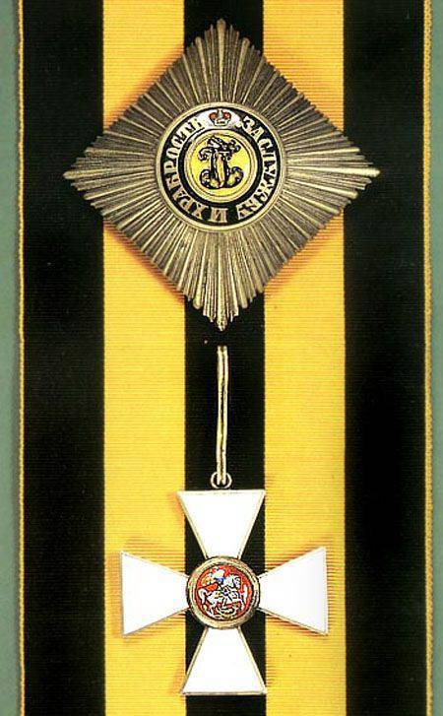 | За все годы существования в реестре государственных наград ордена, девиз которого звучал как «За службу и храбрость», лишь четыре человека стали кавалерами всех 4-х его степеней:  - светлейший князь Михаил Илларионович Голенищев-Кутузов,  - князь Михаил Богданович Барклай-де-Толли,  - светлейший князь Иван Фёдорович Паскевич (Варшавский),  - граф Иван Иванович Дибич-Забалканский (Иоганн Карл Фридрих Антон фон Дибич).
Некоторые историки считают, что первым кавалером ордена Святого Георгия Победоносца была сама Екатерина II. Но в нынешних историографических «сводках» императрицу как кавалера этого ордена не упоминают, а первым называют Фёдора Ивановича Фабрициана (на момент получения ордена – подполковника), который был героем русско-турецкой войны 1768-1774 годов. Награждён он был за то, что со сводным отрядом численностью около 1,6 тысяч человек занял город Галац, разбив турецкое соединение численностью 7 тысяч человек.
ИЗ УКАЗА:

«За разбитие с вверенным ему деташементом в 1600 человек под городом Галацом, 15 ноября 1769 года, весьма многолюднаго против онаго числа неприятельскаго войска и овладение оным».

В последний раз георгиевских кавалеров (офицеров, генералов и солдат) чествовали в дореволюционной России 26 ноября 1916 года. Как тогда казалось людям, вставшим во главу революции, никакой востребованности не только в празднике, но и в самих героях у новой страны нет, и героями фактически были признаны все, кто выступил против прошлой власти.
Но вскоре сама собой восстановилась потребность в тех людях, которые готовы жертвовать собой ради неприступности государственных границ, ради того, что называется государственным суверенитетом, без которого немыслима сама Россия.
В апреле 1934 года в СССР учредили звание Героя Советского Союза с дополнительным знаком отличия «Золотая звезда» (указ Президиума Верховного Совета СССР о дополнении к званию в виде «Золотой звезды» был подписан в августе 1939-го).
ИЗ ПОСТАНОВЛЕНИЯ ЦИК СССР:

«установить высшую степень отличия — присвоение за личные или коллективные заслуги перед государством, связанные с совершением геройского подвига, звания Героя Советского Союза».

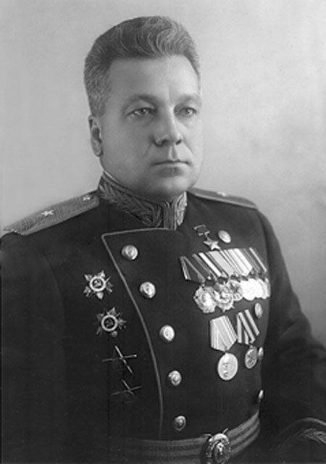 | Первым Героем Советского Союза становится лётчик Анатолий Васильевич Ляпидевский.  Он был награждён за героическое спасение пассажиров зажатого во льдах Северного Ледовитого океана, а потом и затонувшего, теплохода «Челюскин», совершив 29 поисковых вылетов в непроглядную метель. Ляпидевский обнаружил лагерь, провёл посадку на льдину и вывез на борту самолёта АНТ-4 12 человек, включая двоих детей. 4 ноября 1939 года Анатолию Ляпидевскому была вручена «Золотая звезда» за номером один.  Герой скончался в 1983 году и был похоронен в Москве на Новодевичьем кладбище. Его именем названы улицы в столице, Грозном, Омске, Ярославле, Артёме и других городах страны, а также лётно-технический колледж в Омске.
Отметим, что А. В. Ляпидевский выполнял операцию всего через несколько дней после катастрофы, которую потерпел самолёт другого советского лётчика Сигизмунда Леваневского у мыса Онман. С. Леваневский был также представлен к званию Героя Советского Союза за перелёт на Аляску для доставки доктора, проведшего неотложную операцию одному из участников полярной экспедиции «Челюскина».
К сведению, список воинов, удостоенных звания Героя Советского Союза за боевые подвиги в Сталинградской битве, включает 125 человек, в том числе:
- Владимир Васильевич Землянский (майор, командир 622-го штурмового авиационного полка 228-й штурмовой авиадивизии),
- Рубен Руис Ибаррури (гвардии капитан, командир роты отдельного учебного батальона 35-й гвардейской стрелковой дивизии),
- Василий Григорьевич Зайцев (младший лейтенант, снайпер 1047-го стрелкового полка 284-й стрелковой дивизии),
- Яков Федотович Павлов (гвардии сержант, командир пулеметного отделения 42-го гвардейского стрелкового полка 13-й гвардейской стрелковой дивизии),
- Михаил Аверьянович Паникаха (красноармеец, заместитель командира отделения 1-й роты 1-го батальона 883-го стрелкового полка193-й стрелковой дивизии) и многие другие.

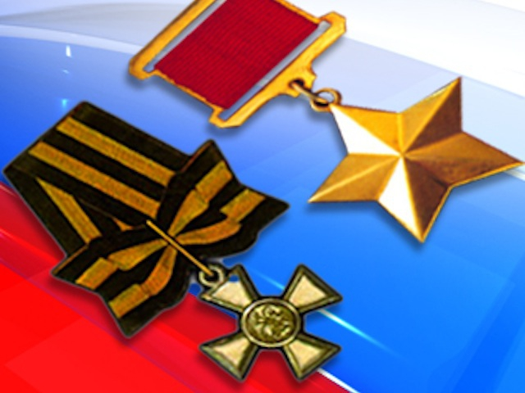

В этот день – 9 декабря - мы низко кланяется всем тем, кто, честно выполняя свой долг, защищал и защищает Родину, не заботясь о получении орденов и высоких регалий. Мы вспоминаем и чествуем настоящих Героев Отечества в их праздник!

Материал подготовлен по данным портала: https://topwar.ru/ и другим открытым источникам.

